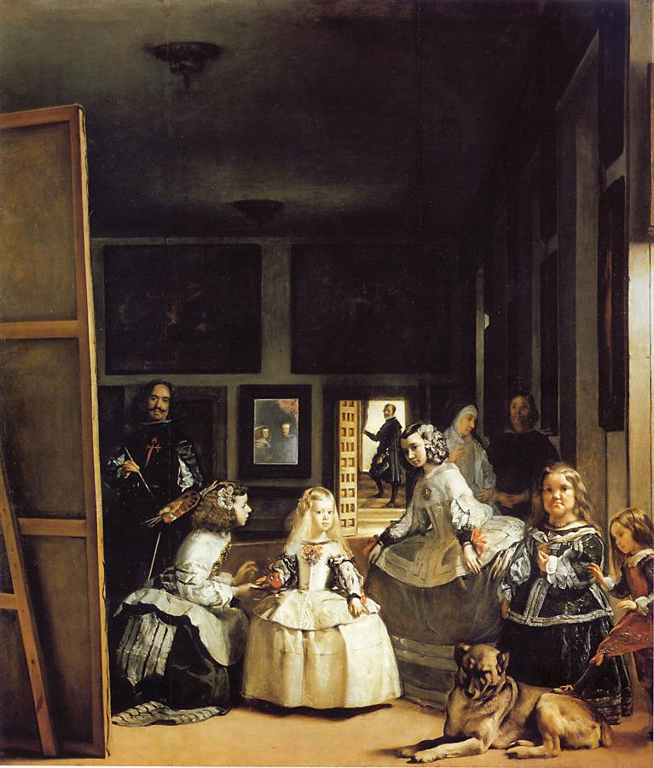
Opdracht beeldbeschouwing.
Je beantwoord de onderstaande vragen en levert deze op maandag 13 januari in (postvak EROM).
Las Meninas (de hofdames), van Velazquez (1599 - 1660)
- Beschrijf de voorstelling in 5 - 8 zinnen.
- Waar denk je dat dit schilderij over gaat?
- Beschrijf aan de hand van compositie en licht waar je aandacht naartoe wordt getrokken.
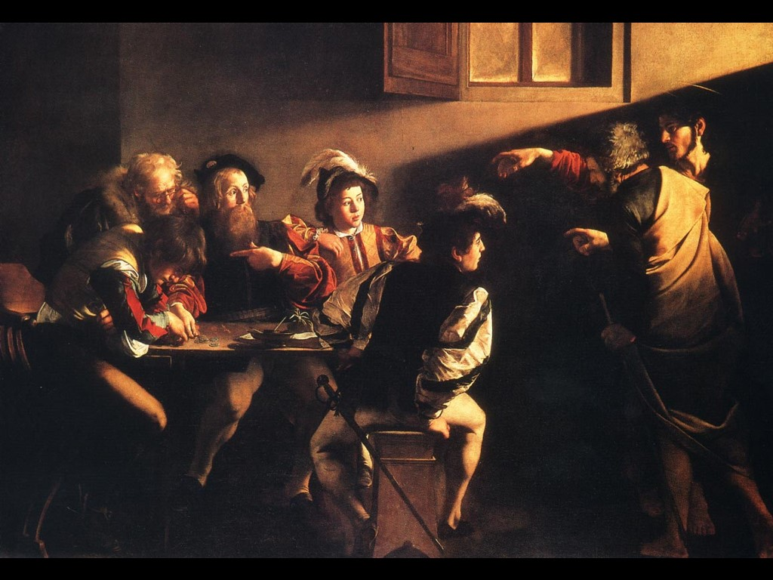
- Welke manieren van ruimtesuggestie zijn er te zien? Noem er minimaal drie en beschrijf ze aan de hand van de voorstelling.
De roeping van St. Matheus, van Caravaggio (1571 - 1610)
- Wat voor soort voorstelling is dit? Leg uit.
- Hoe noem je de manier van lichtinval? Geef hiervan de beschrijving.
- Wat wordt er bedoeld met stofuitdrukking? Leg uit aan de hand van de afbeelding.
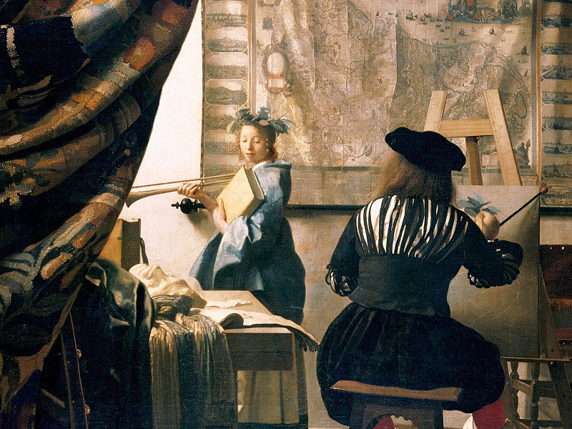
- Op welke manier is hier ruimte gesuggereerd? Noem minimaal twee vormen van ruimtesuggestie en beschrijf aan de hand van de voorstelling.
De kunst van schilderen van Johannes Vermeer (1632 - 1675)
- Wat wordt bedoeld met Repoussoir? Leg uit aan de hand van deze afbeelding.
- Wat is een lichtbron? Welke lichtbron is er te zien in dit schilderij?
- Is er gebruik gemaakt van tonale of monotone kleuren? Geef bij beide de betekenis.

